SALINAN

BUPATI SORONG
PROVINSI PAPUA BARAT

PERATURAN DAERAH KABUPATEN SORONG
NOMOR 6 TAHUN 2016

TENTANG

PERUBAHAN ANGGARAN PENDAPATAN DAN BELANJA DAERAH
TAHUN ANGGARAN 2016

DENGAN RAHMAT TUHAN YANG MAHA ESA

BUPATI SORONG,

Menimbang : a. bahwa sesuai ketentuan Pasal 317 ayat (1) Undang-Undang Nomor 23 Tahun 2014 tentang Pemerintahan Daerah sebagaimana telah diubah dengan Undang-Undang Nomor 9 Tahun 2015 tentang perubahan kedua Atas Undang-Undang Nomor 23 Tahun 2014 tentang Pemerintahan Daerah, kepala daerah mengajukan rancangan peraturan daerah tentang Anggaran Pendapatan dan Belanja Daerah kepada Dewan Perwakilan Rakyat Daerah untuk memperoleh persetujuan bersama;

    - bahwa peraturan daerah tentang Perubahan Anggaran Pendapatan dan Belanja Daerah yang diajukan sebagaimana dimaksud dalam huruf a, merupakan perwujudan dari Rencana Kerja Pemerintah Daerah Tahun 2015 yang dijabarkan kedalam kebijakan umum Peruahan-Anggaran Pendapatan dan Belanja Daerah serta prioritas dan plafon anggaran yang telah disepakati bersama antara pemerintah daerah dengan Dewan Perwakilan Rakyat Daerah;

    - bahwa berdasarkan pertimbangan sebagaimana dimaksud dalam huruf a dan huruf b, perlu menetapkan Peraturan Daerah tentang Perubahan Anggaran Pendapatan dan Belanja Daerah Kabupaten Sorong Tahun Anggaran 2016.

Mengingat : 1. Undang-Undang Nomor 12 Tahun 1969 tentang Pembentukan Propinsi Otonom Irian Barat dan Kabupaten-Kabupaten Otonom di Propinsi Irian Barat (Lembaran Negara Republik Indonesia Tahun 1992 Nomor 47, Tambahan Lembaran Negara Republik Indonesia Nomor 2907);
- Undang Undang Nomor 17 Tahun 2003 Tentang Keuangan Negara (Lembaran Negara Republik Indonesia Tahun 2003 Nomor 47, Tambahan Lembaran Negara Republik Indonesia Nomor 4286);
- Undang-Undang Nomor 1 Tahun 2004 Tentang Perbendaharaan Negara (Lembaran Negara Tahun 2004 Nomor 5, Tambahan Lembaran Negara Republik Indonesia Nomor 4355);
- Undang-Undang Nomor 15 Tahun 2004 Tentang Pemeriksaan Pengelola dan Pertanggung Jawaban Keuangan (Lembaran Negara Republik Indonesia Tahun 2004 Nomor 66, Tambahan Lembaran Negara Republik Indonesia Nomor 4400);
- Undang-Undang Nomor 25 Tahun 2004 tentang Sistem Perencanaan Pembangunan Nasional (Lembaran Negara Republik Indonesia Tahun 2004 Nomor 104, Tambahan Lembaran Negara Republik Indonesia Nomor 4421);
- Undang-Undang Nomor 33 Tahun 2004 tentang Perimbangan Keuangan antara Pemerintah Pusat dan Pemerintahan Daerah (Lembaran Negara Republik Indonesia Tahun 2004 Nomor 126, Tambahan Lembaran Negara Nomor 4438);
- Undang-Undang Nomor 28 Tahun 2009 tentang Pajak Daerah dan Retribusi Daerah (Lembaran Negara Republik Indonesia Tahun 2003 Nomor 47, Tambahan Lembaran Negara Republik Indonesia Nomor 4286);
- Undang-Undang Nomor 23 Tahun 2014 tentang Pemerintahan Daerah (Lembaran Negara Republik Indonesia Tahun 2014 Nomor 244, Tambahan Lembaran Negara Republik Indonesia Nomor 5587) sebagaimana telah diubah beberapa kali dengan Undang-Undang Nomor 9 Tahun 2015 tentang Perubahan Kedua atas Undang-Undang Nomor 23 Tahun 2014 tentang Pemerintahan Daerah (Lembaran Negara Republik Indonesia Tahun 2015 Nomor 58, Tambahan Lembaran Negara Republik Indonesia Nomor 5679);
- Peraturan Pemerintah Nomor 24 Tahun 2004 tentang Kedudukan Protokoler dan Keuangan Pimpinan dan Anggota Dewan Perwakilan Rakyat Daerah (Lembaran Negara Republik Indonesia Tahun 2004 Nomor 90, Tambahan Lembaran Negara Republik Indonesia Nomor 4416) sebagaimana telah diubah dengan Peraturan Pemerintah Nomor 21 Tahun 2007 tentang Perubahan Ketiga Atas Peraturan Pemerintah Nomor 24 Tahun 2004 tentang Kedudukan Protokoler dan Keuangan Pimpinan dan Anggota Dewan Perwakilan Rakyat Daerah (Lembaran Negara Republik Indonesia Tahun 2007 Nomor 44, Tambahan Lembaran Negara Republik Indonesia Nomor 4709);
- Peraturan Pemerintah Nomor 23 Tahun 2005 tentang Pengelolaan Keuangan Badan Layanan Umum (Lembaran Negara Republik Indonesia Tahun 2005 Nomor 48, Tambahan Lembaran Negara Republik Indonesia Nomor 4502);
- Peraturan Pemerintah Nomor 24 Tahun 2005 tentang Standar Akuntansi Pemerintahan (Lembaran Negara Republik Indonesia Tahun 2005 Nomor 49, Tambahan Lembaran Negara Republik Indonesia Nomor 4503);
- Peraturan Pemerintah Nomor 54 Tahun 2005 tentang Pinjaman Daerah (Lembaran Negara Republik Indonesia Tahun 2005 Nomor 136, Tambahan Lembaran Negara Republik Indonesia Nomor 4574);
- Peraturan Pemerintah Nomor 55 Tahun 2005 tentang Dana Perimbangan (Lembaran Negara Republik Indonesia Tahun 2005 Nomor 137, Tambahan Lembaran Negara Republik Indonesia Nomor 4575);
- Peraturan Pemerintah Nomor 56 Tahun 2005 tentang Sistem Informasi Keuangan Daerah (Lembaran Negara Republik Indonesia Tahun 2005 Nomor 138, Tambahan Lembaran Negara Republik Indonesia Nomor 4576);
- Peraturan Pemerintah Nomor 57 Tahun 2005 tentang Hibah (Lembaran Negara Republik Indonesia Tahun 2005 Nomor 139, Tambahan Lembaran Negara Republik Indonesia Nomor 4577);
- Peraturan Pemerintah Nomor 58 Tahun 2005 tentang Pengelolaan Keuangan Daerah (Lembaran Negara Republik Indonesia Tahun 2005 Nomor 140, Tambahan Lembaran Negara Republik Indonesia Nomor 4578);
- Peraturan Pemerintah Nomor 65 Tahun 2005 tentang Pedoman Penyusunan dan penerapan Standar Pelayanan Minimal (Lembaran Negara Republik Indonesia Tahun 2005 Nomor 150, Tambahan Lembaran Negara Republik Indonesia Nomor 4585);
- Peraturan Pemerintah Nomor 8 Tahun 2006 tentang Pelaporan Keuangan dan Kinerja Instansi Pemerintah (Lembaran Negara Republik Indonesia Tahun 2006 Nomor 25, Tambahan Lembaran Negara Republik Indonesia Nomor 4614);
- Menteri Dalam Negeri Nomor 13 Tahun 2006 tentang Pedoman Pengelolaan Keuangan Daerah;
- Peraturan Menteri Dalam Negeri Nomor 13 Tahun 2006 tentang Pedoman Pengelolaan Keuangan Daerah Sebagaimana telah diubah beberapa Kali, terakhir dengan Peraturan Menteri Dalam Negeri Nomor 21 Tahun 2011 tentang Perubahan Kedua Atas Peraturan Menteri Dalam Negeri Nomor 13 Tahun 2006 tentang Pedoman Pengelolaan Keuangan Daerah;
- Peraturan Daerah Kabupaten Sorong Nomor 3 Tahun 2015 tentang Pokok-Pokok Pengelolaan Keuangan Daerah (Lembaran Daerah Kabupaten Sorong Tahun 2015 Nomor 3);
- Peraturan Daerah Kabupaten Sorong Nomor 19 Tahun 2015 tentang Anggaran Pendapatan dan Belanja Daerah Tahun Anggaran 2016 (Lembaran Daerah Kabupaten Sorong Tahun 2015 Nomor 19);

Dengan Persetujuan Bersama

DEWAN PERWAKILAN RAKYAT DAERAH KABUPATEN SORONG

dan

BUPATI SORONG

MEMUTUSKAN :

Menetapkan : PERATURAN DAERAH TENTANG PERUBAHAN ANGGARAN PENDAPATAN DAN BELANJA DAERAH TAHUN ANGGARAN 2016

Pasal 1

Perubahan Anggaran Pendapatan dan Belanja Daerah (APBD) Tahun Anggaran 2016 sebagai berikut:

1. Pendapatan Daerah Rp. 1.483.544.965.249,00

2. Belanja Daerah Rp. 1.483.786.642.000,00(-)

Surplus/(Defisit) Rp. 241.676.751,00

3. PembiayaanDaerah:

a. Penerimaan Rp. 2.241.676.751,00
b. Pengeluaran Rp. 2.000.000.000,00 (-)
Pembiayaan Netto Rp. ( 241.676.751,00)(-)

Sisa Lebih Pembiayaan Anggaran tahun
Berkenaan : Rp. 0,00

Pasal 2

(1) Pendapatan Daerah Sebagaimana dimaksud dalam Pasal 1 terdiri dari:

a. Pendapatan Asli Daerah Rp. 78.606.007.000,00
b. Dana Perimbangan Rp. 994.020.182.081,00
c. Lain-lain Pendapatan Daerah yang Sah Rp. 410.918.776.168,00

(2) Pendapatan Asli Daerah sebagaimana dimaksud pada ayat (1) huruf a terdiri dari jenis pendapatan:

a. Pajak Daerah Rp. 5.595.000.000,00
b. Retribusi Daerah Rp. 3.918.040.000,00
c. Hasil Pengelolaan Kekayaan Daerah Rp. 4.500.000.000,00
Yang Dipisahkan
d. Lain-lain Pendapatan Asli Daerah yang Sah Rp. 64.592.967.000,00

(3) Dana perimbangan sebagaimana dimaksud pada ayat (1) huruf b terdiri dari jenis pendapatan:
a. Bagi Hasil Pajak / Bagi Hasil Bukan Pajak Rp. 199.602.485.281,00
b. Dana Alokasi Umum Rp. 507.563.513.000,00
c. Dana Alokasi Khusus Rp. 286.854.183.800,00

(4) Lain-lain pendapatan daerah yang sah sebagaimana dimaksud pada ayat (1) huruf c terdiri dari jenis pendapatan:

a. Dana Penyesuaian dan Otonomi Khusus Rp. 265.412.555.670,00
b. Dana Bagi Hasil Pajak Dari Provinsi dan
Pemerintah Daerah Lainnya Rp. 10.191.337.498,00
c. Bantuan Keuangan Kepada Desa Rp. 135.314.883.000,00

Pasal 3

- Belanja Daerah sebagaimana dimaksud dalam Pasal 1 terdiri dari :

a. Belanja Tidak Langsung Rp.721.833.800.000,00
b. Belanja Langsung Rp. 761.952.842.000,00

(2) Belanja Tidak Langsung sebagaimana dimaksud pada ayat (1) huruf a terdiri dari jenis belanja:
a. Belanja Pegawai Rp. 403.341.070.000,00
c. Belanja Subsidi Rp 0,00
d. Belanja Hibah Rp. 105.681.800.000,00
e. Belanja Bantuan Sosial Rp. 20.269.347.000,00
g. Belanja Bantuan Keuangan Rp. 192.041.583.000,00
h. Belanja Tidak Terduga Rp. 500.000.000,00

(3) Belanja Langsung sebagaimana dimaksud pada ayat (1) huruf b terdiri dari jenis belanja:

a. Belanja Pegawai Rp. 53.039.227.600,00
b. Belanja Belanja Barang dan Jasa Rp. 377.279.507.400,00
c. Belanja Modal Rp. 331.634.107.000,00

Pasal 4

(1) Pembiayaan Daerah sebagaimana dimaksud dalam Pasal 1 terdiri dari :

a. Penerimaan Rp. 2.241.676.751,00
b. Pengeluaran Rp. 2.000.000.000,00

(2) Penerimaan sebagaimana dimaksud pada ayat (1) huruf a terdiri dari jenis pembiayaan :

a. Sisa Lebih Perhitungan Anggaran Tahun
Anggaran Sebelumnya Rp. 241.676.751,00
c. Hasil Penjualan Kekayaan Daerah yang
Dipisahkan Rp. 0,00

(3) Pengeluaran sebagaimana dimaksud pada ayat (1) huruf b terdiri dari jenis pembiayaan:
b. penyertaan modal (investasi) pemerintah daerah Rp. 2.000.000.000,00
c. Pembayaran pokok utang Rp. 0,00

Pasal 5

Uraian lebih lanjut Anggaran Pendapatan dan Belanja Daerah sebagaimana dimaksud dalam Pasal 1, tercantum dalam Lampiran yang merupakan bagian yang tidak terpisahkan dari Peraturan Daerah ini, terdiri dari:
  - Lampiran I Ringkasan APBD;
  - Lampiran II Ringkasan APBD menurut Urusan Pemerintahan Daerah dan Organisasi;
  - Lampiran III Rincian APBD menurut Urusan Pemerintahan Daerah, Organisasi, Pendapatan, Belanja dan Pembiayaan;
    - Lampiran IV Rekapitulasi Belanja menurut Urusan Pemerintahan Daerah, Organisasi, Program dan Kegiatan;
    - Lampiran V Rekapitulasi Belanja Daerah Untuk Keselarasan dan Keterpaduan Urusan Pemerintahan Daerah dan Fungsi dalam Kerangka Pengelolaan Keuangan Negara;
    - Lampiran VI Daftar Jumlah Pegawai Per Golongan dan Per Jabatan;
    - Lampiran VII Daftar piutang daerah;
    - Lampiran VIII Daftar penyertaan modal (investasi) daerah;
    - Lampiran IX Daftar Perkiraan Penambahan dan Pengurangan Aset Tetap Daerah;
    - Lampiran X Daftar perkiraan penambahan dan pengurangan aset lainnya;
    - Lampiran XI Daftar kegiatan-kegiatan tahun anggaran sebelumnya yang belum diselesaikan dan dianggarkan kembali dalam tahun anggaran ini;
    - Lampiran XII Daftar dana cadangan daerah; dan
    - Lampiran XIII Daftar pinjaman daerah dan obligasi daerah.

Pasal 6

Bupati menetapkan Peraturan tentang Perubahan Anggaran Pendapatan dan Belanja Daerah sebagai landasan operasional pelaksanaan APBD.

Pasal 7

Peraturan Daerah ini mulai berlaku pada tanggal diundangkan.

Agar setiap orang mengetahuinya, memerintahkan pengundangan Peraturan Daerah inidengan penempatannya dalam Lembaran Daerah.

Ditetapkan di Sorong
pada tanggal 3 November 2016

Plt. BUPATI SORONG,
ttd
MUSA KAMUDI

Diundangkan di Sorong
pada tanggal 3 November 2016

SEKRETARIS DAERAH KABUPATEN SORONG,
ttd
ALBERTHO HENDRIKUS SOLOSSA

LEMBARAN DAERAH KABUPATEN SORONG TAHUN 2016 NOMOR 6

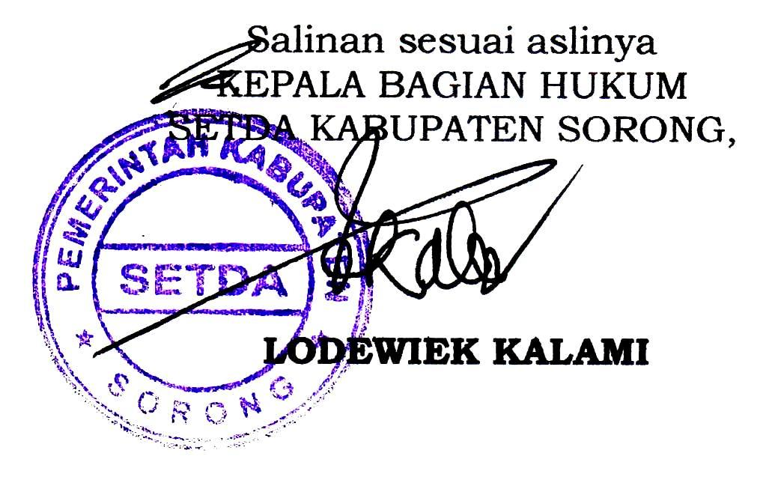

NOREG PERATURAN DAERAH KABUPATEN SORONG PROVINSI PAPUA BARAT : (6/2016 )

